**Taller N 19 Exploración del entorno natural.**

**La primavera.**

|  |
| --- |
| **NOMBRE:** |
| **FECHA:** |

* Observa el siguiente video. [La primavera ya llegó - Rock infantil - YouTube](https://www.youtube.com/watch?v=ta980wQglKA)
* Comenta de que se trató el video respondiendo las siguientes preguntas. (¿de qué se trató el video? ¿Qué sucede cuando llega la primavera? ¿sabes cuando llega la primavera?

**¿Qué es la primavera?**

La primavera ​es una de las cuatro estaciones del año, sigue al invierno y precede al verano.

Esta temporada se identifica tradicionalmente con el renacimiento de la naturaleza, un aumento de las temperaturas medias, el deshielo, la floración de las plantas, el despertar de los animales en hibernación y el regreso de las especies migratorias.

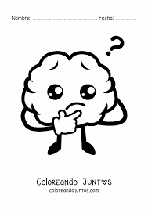

**¿Cuándo empieza la primavera?**

**Desde el 21 de Septiembre.**

**Hasta el 21 de Diciembre.**

* Pinta la siguiente imagen.
* Confecciona un cintillo alusivo a la primavera.  
  Materiales:
* Tira de cartulina del color que usted desee.
* Flores y mariposas hechas de papel lustre.

Procedimiento: Pegar flores y las mariposas en la tira de cartulina como usted desee.

